**TUGAS TEORI KONSEP PEMPROGRAMAN**

**JILID 8**



**Oleh :**

**Nama : Rosi Arif Mulyadi**

**NRP : 3121522021**

**Prodi : D3 Teknik Informatika PENS PSDKU Sumenep**

**Kelas : 1 ITA D3 Sumenep**

**Dosen :**

**Lusiana Agustien M.Kom**

**POLITEKNIK ELEKTRONIKA NEGERI SURABAYA**

**Latihan**

1. Deklarasikan sebuah **variabel *array of int*, selanjutnya** isi array tsb kemudian tampilkan isi variabel tersebut menggunakan statement **for()**. Ingat apabila jumlah deklarasi *index* adalah **n** maka nilai *index*-nya adalah dimulai dari **0** sampai dengan **n-1**.

Jawab :

#include <stdio.h>

#include <stdlib.h>

#define maks 100

void input(int);

int main()

{

int n;

printf("Masukkan batas n: ");

scanf("%d", &n);

input(n);

getch();

}

void input(int n)

{

int a[maks],i;

for(i=0;i<n;i++)

{

printf("Masukkan data ke-%d=", i+1);

scanf("%d", &a[i]);

}

}

Output :

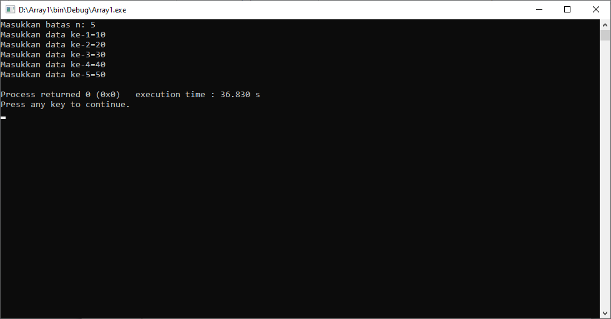

2. Deret fibonanci adalah deret yang dimulai dengan dua angka yang bernilai 0 dan 1, kemudian deret ketiga ditentukan dari penjumlahan kedua angka tersebut, sedangkan deret keempat ditentukan dari dua angka sebelumnya begitu seterusnya. Sehingga didapatkan deret fibonanci sebagai berikut: 0 1 1 2 3 5 8 13 21 …

Buatlah program untuk meminta input dari user berupa sebuah bilangan, kemudian tampilkan deret fibonacci mulai dari 1 sampai dengan bilangan tsb.

Jawab :

#include <stdio.h>

#include <stdlib.h>

void fibonacci(int);

int main()

{

int n;

printf("Masukkan batas n: ");

scanf("%d", &n);

fibonacci (n);

printf("\n");

getch();

}

void fibonacci (int n)

{

int i,a[100];

for(i=0;i<n;i++)

{

if(i==0)

{

a[i]=0;

printf("0");

}

else if(i==1)

{

a[i]=1;

printf("1");

}

else

{

a[i]=a[i-1]+a[i-2];

printf("%d",a[i]);

}

}

}

Output :

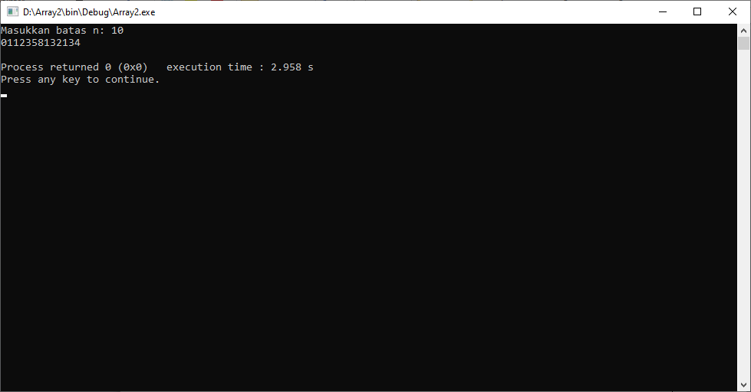

3. Buat penjumlahan dua matriks A[2][2]dengan B[2][2]. Hasil penjumlahan tersebut disimpan dalam matrik C. Tampilkan di layar masing-masing isi dari matriks A, B dan C.

Jawab :

#include <stdio.h>

#include <stdlib.h>

#define maxcol 10

#define maxrow 10

void main()

{

int a,b,A[2][2],B[2][2], hasjum[2][2], baris, kolom;

printf("Matriks A\n");

for(a=0;a<2;a++)

{

for(b=0;b<2;b++)

{

printf("Masukkan Baris %d dan Kolom %d : ",a+1,b+1);

scanf("%d",&A[a][b]);

}

}

printf("\nMatriks B\n");

for(a=0;a<2;a++)

{

for(b=0;b<2;b++)

{

printf("Masukkan Baris %d dan Kolom %d : ",a+1,b+1);

scanf("%d",&B[a][b]);

}

}

printf("\n");

for(baris=0;baris<2;baris++)

{

for(kolom=0;kolom<2;kolom++)

{

hasjum[baris][kolom] = A[baris][kolom]+B[baris][kolom];

printf("Hasil penjumlahannya : %d\n",hasjum[baris][kolom]);

}

}

}

Output :

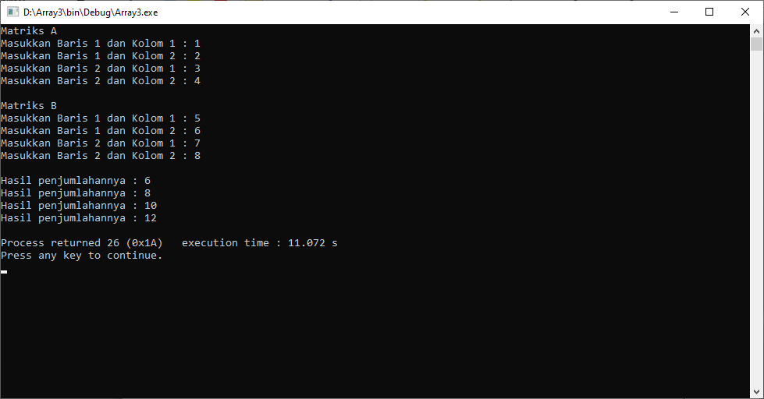

4. Buatlah sebuah variabel *array of int* yang memiliki ukuran MAKS. Dengan menggunakan looping for(), masukkan sebanyak n data ke dalam array tsb kemudian carilah nilai terbesar yang ada dalam array tsb.

Jawab ;

#include <stdio.h>

#include <stdlib.h>

#define MAKS 9999

void main()

{

int n, x, max, nilai[MAKS];

printf("Masukkan jumlah data = ");

scanf("%d",&n);

for(x=1;x<=n;x++)

{

printf("Masukkan data ke-%d : ",x);

scanf("%d",&nilai[x]);

if(x==1)

max=nilai[1];

else

{

if(max<=nilai[x])

max=nilai[x];

}

}

printf("\nNilai MAKSIMUMNYA adalah %d\n\n", max);

}

Output :

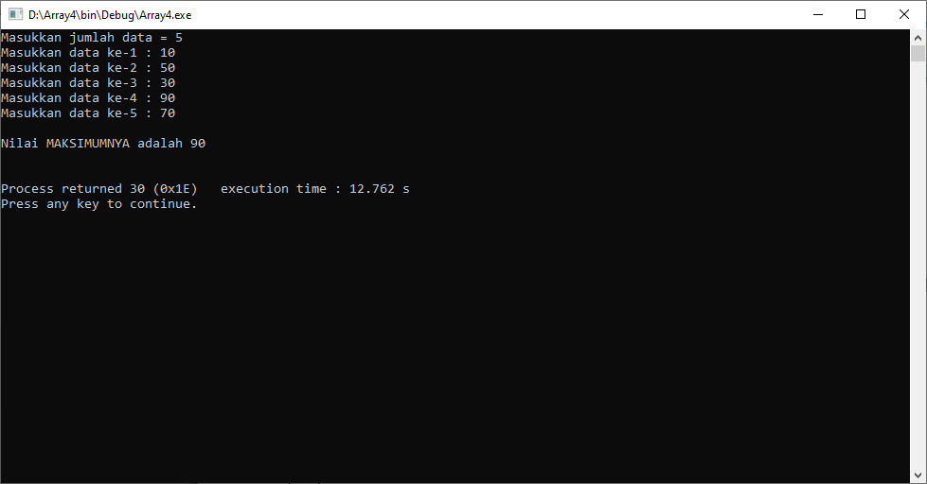

5. Buatlah program yang terdiri atas :

- fungsi input() yang bertugas menanyakan jumlah data sekaligus memasukkan data bilangan sebanyak yang diminta ke dalam array nilai[].

- fungsi findmax()yang bertugas mencari nilai terbesar yang ada pada array nilai[] tsb.

- fungsi main() yang memanggil fungsi input() dan fungsi findmax() , selanjutnya menampilkan nilai terbesar yang ada pada array nilai[].

**Petunjuk :** jadikan array sebagai parameter fungsi.

Jawab :

#include <stdio.h>

#include<conio.h>

#define maks 30

void input (int);

int findmax(int[],int);

int main()

{

int n;

printf("Masukkan jumlah data = ");

scanf(" %d", &n);

if(n>maks)

{

}

input (n);

getch();

}

void input (int n)

{

int x[maks], max, i;

for(i=0; i<n; i++)

{

printf("Masukkan nilai ke-%d = ", i+1);

scanf("%d", &x[i]);

}

max=findmax(x, n);

printf("\nNilai terbesar adalah %d", max);

}

int findmax(int x[maks], int n)

{

int i, max;

for(i=0; i<n; i++)

{

if(i==0)

{

max=x[0];

}

else

{

if(max<=x[i])

max=x[i];

}

}

return max;

}

Output :

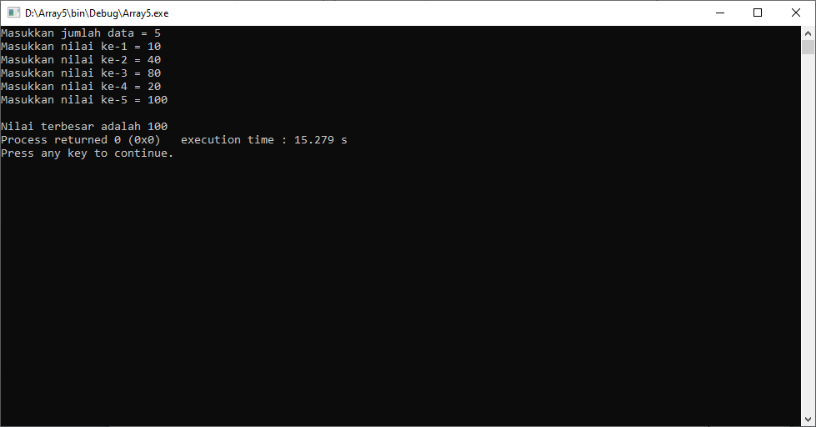

6. Diketahui daftar nilai siswa sebagai berikut:

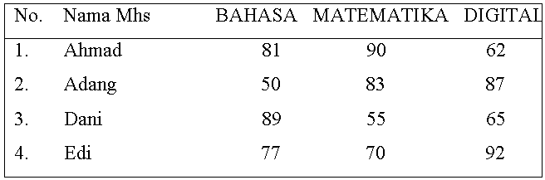

Buatlah program untuk menampilkan laporan sebagai berikut:

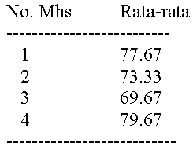

**Petunjuk:** Gunakan variable array dua dimensi untuk menyimpan data.

Jawab :

#include <stdio.h>

#include <stdlib.h>

#define MAKS 30

void cariRata(float[MAKS][4]);

void tampilkan(float[MAKS][4]);

main()

{

float nilai[MAKS][4] = {{1,81,90,62},{2,50,83,87},{3,89,55,65},{4,77,70,92}};

tampilkan(nilai);

cariRata(nilai);

}

void tampilkan(float data[MAKS][4])

{

int i,j,jumData = 4;

printf("Daftar Nilai:\n\n");

printf("---------------------------------------------\n");

printf("| %2s | %10s | %10s | %10s |\n","No","Bahasa","Matematika","Digital");

printf("---------------------------------------------\n");

for(i=0;i<jumData;i++)

printf("| %2d | %10.0f | %10.0f | %10.0f|\n",i+1,data[i][1],data[i][2],data[i][3]);

printf("---------------------------------------------\n");

}

void cariRata(float data[MAKS][4])

{

int i,j,jumData = 4;

float total = 0;

printf("\nNilai Rata-rata:\n\n");

printf("-------------------\n");

printf("| %2s | %12s\n","No","Rata-rata |");

printf("-------------------\n");

for(i=0;i<jumData;i++)

{

total = 0;

for(j=0;j<3;j++)

{

total = total + data[i][j];

}

printf("| %2d | %10.2f |\n",i+1,total/j);

}

printf("-------------------\n");

}

Output :

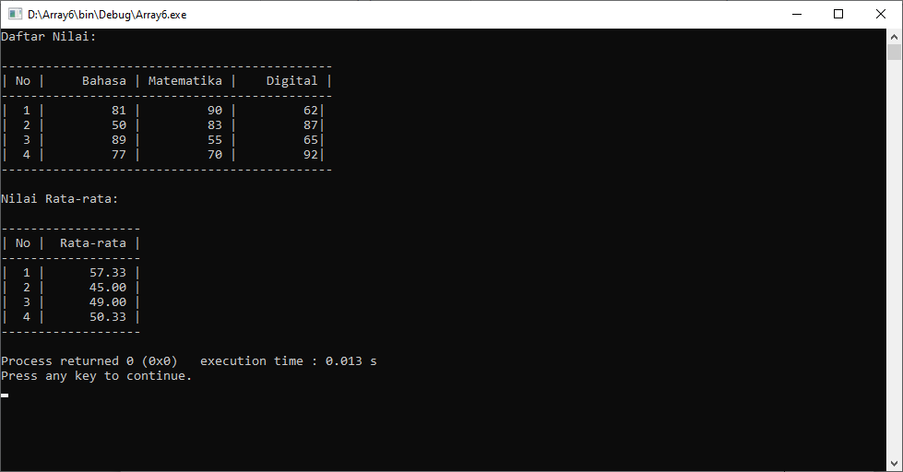

7. Buat program untuk menampilkan tabel berikut ini dengan menggunakan looping for dan 2 buah array :

- x sbg array berdimensi satu yang diinisialisasi dgn sudut 0 s/d 360

- data sbg array berdimensi dua. data adalah array yg berisi nilai sin, cos dan tan dari masing-masing nilai sudut yang ada dalam array x.

Petunjuk :

* gunakan fungsi *radian()* untuk mengkonversi nilai derajat menjadi radian.

rad = drjt / 180.0 * PI.

PI = 3.14159

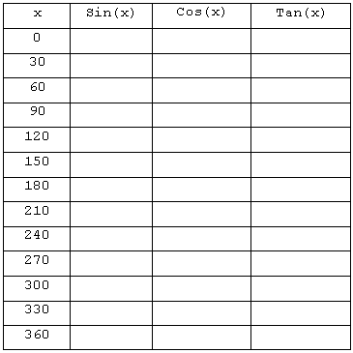

Jawab :

#include <stdio.h>

#include <math.h>

#define PHI 3.14f;

float radian(float);

void isiX(float[]);

void tampilkan(float[]);

main()

{

float x[12];

isiX(x);

tampilkan(x);

}

void isiX(float sudut[])

{

int i = 0;

float derajad=0;

for(i=0;derajad<=360;i++)

{

sudut[i] = derajad;

derajad+=30;

}

}

void tampilkan(float sudut[])

{

int i;

printf("----------------------------------------\n");

printf("| %6s | %7s | %7s | %7s |\n","x","sin(x)","Cos(x)","Tan(x)");

printf("----------------------------------------\n");

for(i=0;i<12;i++)

printf("| %6.0f | %7.2f | %7.2f | %7.2f |\n",sudut[i],sin(radian(sudut[i])),cos(radian(sudut[i])),tan(radian(sudut[i])));

printf("----------------------------------------\n");

}

float radian(float derajad)

{

return (derajad / 180.0f) * PHI;

}

Output :

